SÜRDÜRÜLEBİLİRLİK RAPORLAMASI | 2026
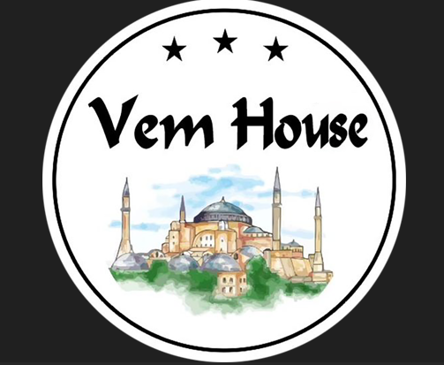
İçerik
1. Rapor Hakkında 1
2. Tesis Tanıtımı ve Tesis Özellikleri 2
3. Sürdürülebilirlik Ekibi 3
4. Çevre Etkilerinin Azaltılması 4
5. Personel ve Çalışma Hayatı 5
6. Yapılan Sosyal Çalışmalar 6
7. Kültürel Çalışmalar 7

Rapor Hakkında

(Bu bölümde tesis sürdürülebilirlik çalışmalarına nasıl başladıgını, süreç boyunca gerçekleştirdiği genel faaliyetleri ve çalışmaları ve sürdürülebilirlik misyon vre vizyonunu paylaşabilir. )
.... yılı itibariyle sürdürülebilirlik çalışmalarımıza başladık. Bu doğrultuda gerçekleştirdiğimiz gelişmeyi; yönetimimiz, çalışanlarımız, konuklarımız, tedarikçilerimiz ve diğer tüm partnerlerimiz ile paylaşmayı ve böylece bu noktada yaratacağımız farkındalığı artırarak, ortak hedef ve başarılara dönüştürebilmeyi amaçlamaktayız.
Bu hazırlanan sürdürülebilirlik raporu ....... yıl aralıgındaki verileri içermektedir.

Tesis Tanıtımı ve Tesis Özellikleri
(Oda sayısı, sosyal alanlar, havuz, aquapark,restoran, bar, yıl içinde hizmet verdiği süre bilgileri paylaşılabilir.)

Sürdürülebilirlik Ekibi
(Konaklama tesisinde sürdürülebilirk üzerine çalışan birimlerin, yetkilierin bilgileri verilebilir)

Çevre Etkilerinin Azaltılması
(Bu bölümde Çevre Yönetimi, Atık Yönetimi, Enerji Yönetimi, Yasal Yükümlülüklere Uyum, Su Ve Atıksu Yönetimi, Kimyasal (Temizlik Malzememeleri/Hijyen Malzemeleri) Yönetimi hakkında bilgilerin sayısal verilere dayandırılarak hedefler üzerinden paylaşılabilir)

Personel ve Çalışma Hayatı
(Çalışanların yetkinlikleri, aldıkları eğitimler, sürüdürlebilirlk ile ilgili görev tanımları ve görevlendirmeler, perdonelin tesis sürdürülebilirligine katkısı, Personelin sürdürülebilirlik eğitim durumu, personel istihdamının yerel ve yabancı oranları, personelin kadın-erkek oranı bu bölümde detaylandırılabilir.)

Yapılan Sosyal Çalışmalar
(Tesis genelinde sürdürülebilrilik kapsamında yapılan sosyal çalışmalar detaylandırılabilir)

Kültürel Çalışmalar
(Tesiste, yerel kültür ve degerlerin sunulmasına yönelik yapılan faaliyetler detaylandırılabilir.)

